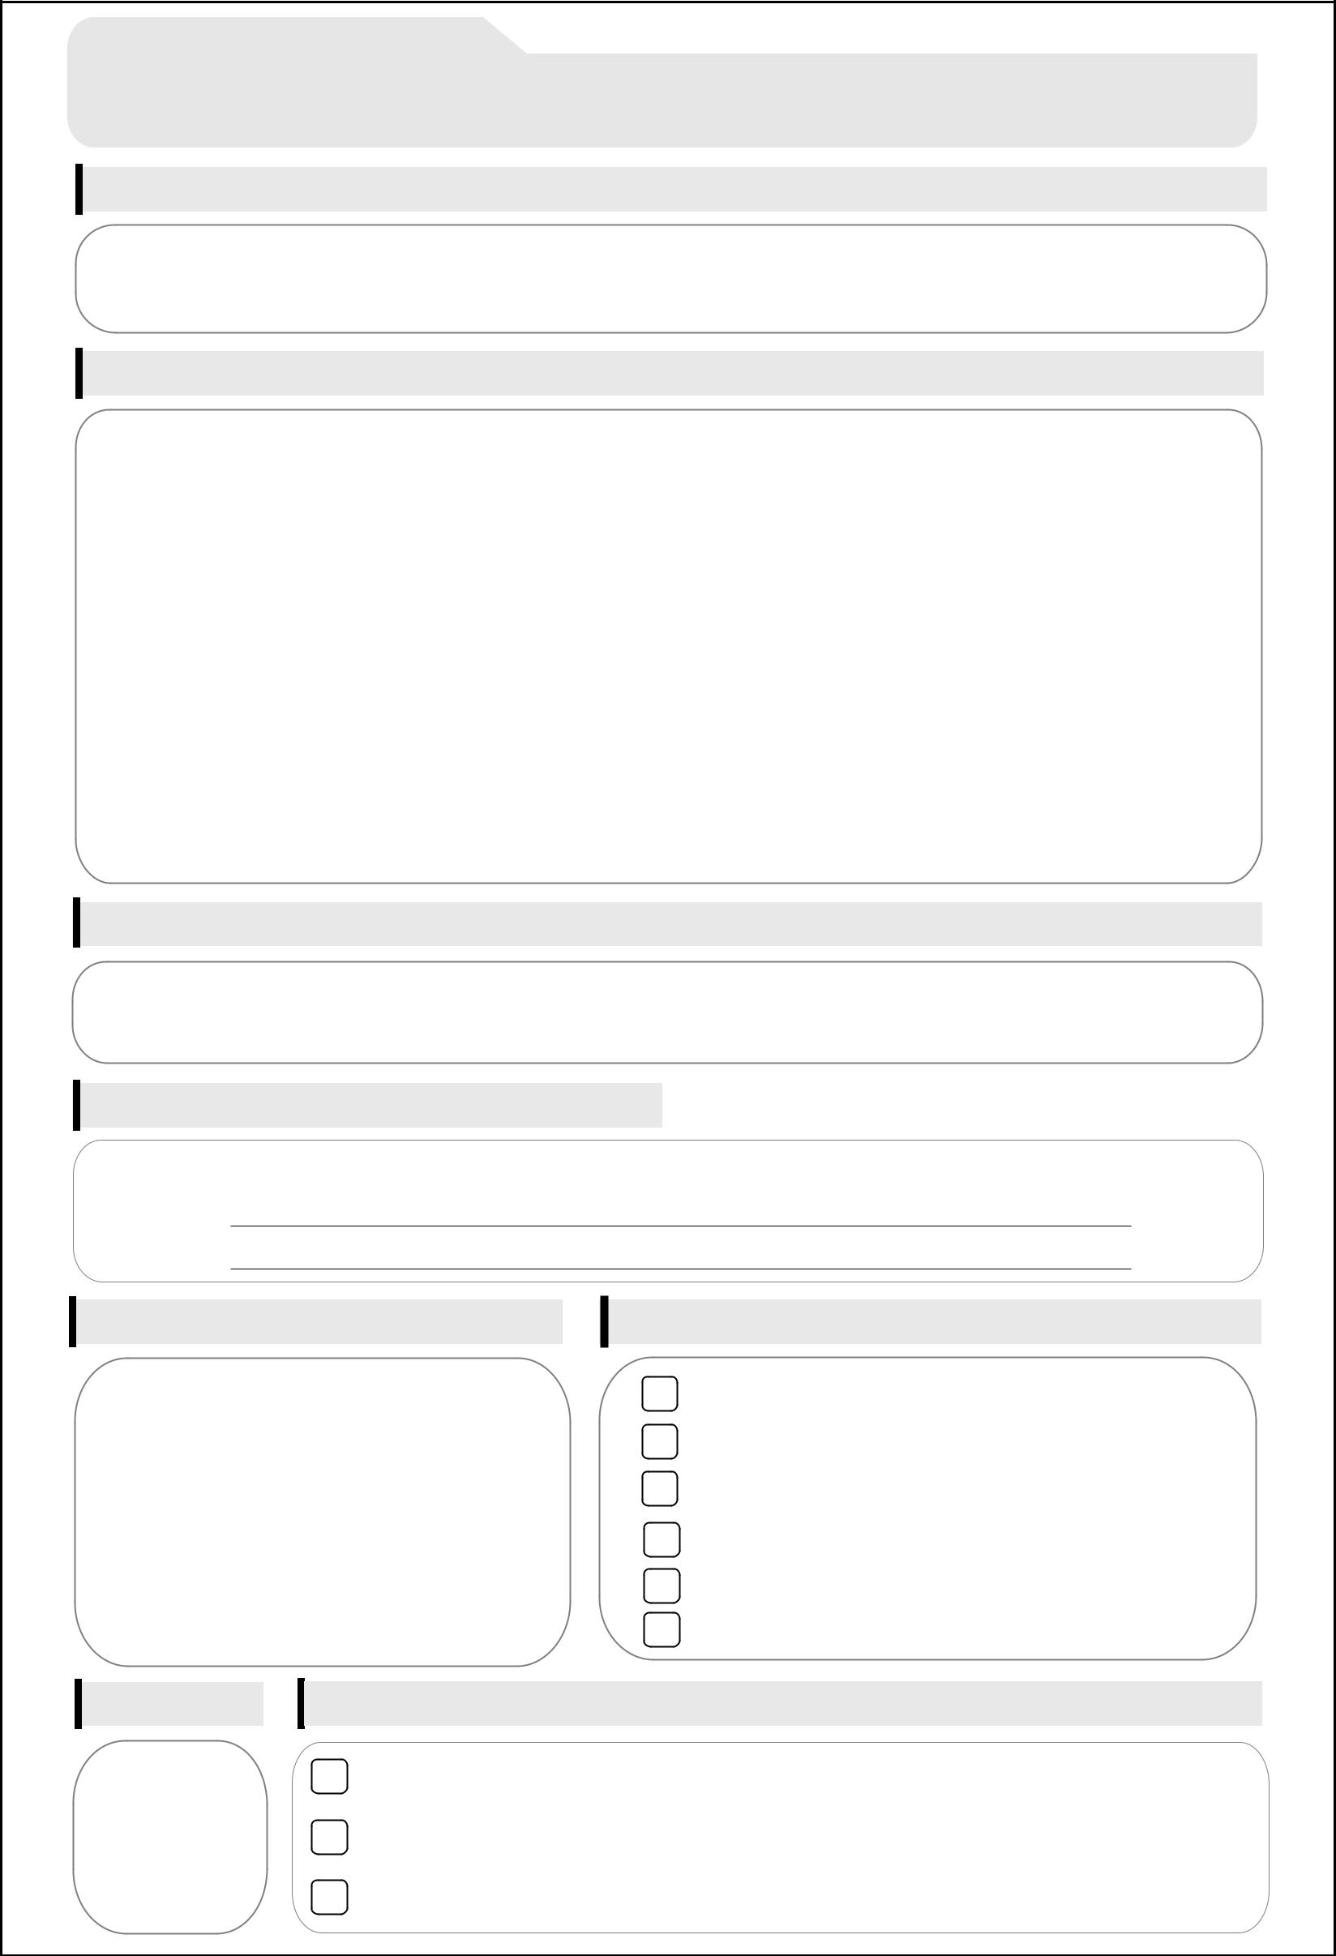
Denominación del Procedimiento Administrativo

Acceso a la Información Pública creada u obtenida por la entidad, que se encuentre en su posesión o bajo su control

Descripción del procedimiento

Procedimiento a través del cual toda persona, natural o jurídica, solicita información pública (información creada, obtenida, en posesión o bajo control de una entidad pública), sin expresar la causa de su pedido, y la recibe en la forma o medio solicitado, siempre que asuma el costo de su reproducción física o de manera gratuita cuando se solicite que esta sea entregada por medio virtual. El plazo de atención es de 10 días hábiles, sin embargo, cuando sea materialmente imposible cumplir con el plazo señalado debido a causas justificadas, por única vez la entidad comunica al solicitante la fecha en que proporcionará la información solicitada de forma debidamente fundamentada, en un plazo máximo de dos (2) días hábiles de recibido el pedido de información.

Requisitos

- Solicitud presentada vía formulario o documento que contenga la misma información.
2. De corresponder indicar número y fecha de comprobante de pago, en caso el pago se haya efectuado en la entidad. Si el pago se realizó en el Banco de la Nación, adjuntar copia del comprobante de pago*.
* Este requisito se presenta posteriormente al ingreso de la solicitud. La entidad a partir del sexto día hábil de presentada la solicitud, pone a disposición del ciudadano el costo de reproducción de la información requerida a cancelar.

Notas:
- Solicitud de información dirigida al Responsable de Acceso a la Información Pública. En caso de que este no hubiese sido designado, la solicitud se dirige al funcionario que tiene en su poder la información requerida o al superior inmediato.
- La solicitud puede ser presentada a través del Portal de Transparencia de la Entidad, de forma personal ante la unidad de recepción documentaria, o a través de otros canales creados para tal fin.
- La liquidación del costo de reproducción que contiene la información requerida se pone a disposición del solicitante a partir del sexto día de presentada la solicitud. En tal supuesto, el ciudadano se acerca a la entidad, cancela el monto, a efectos que la entidad efectúe la reproducción de la información requerida y pueda poner a disposición la información dentro del plazo establecido legalmente.
- No se puede negar información cuando se solicite que esta sea entregada en una determinada forma o medio, siempre que el solicitante asuma el costo que suponga el pedido.
- En caso de presentación de Recurso de Apelación, el plazo máximo de presentación es de 15 días hábiles, de conformidad al Precedente Vinculante emitido por el Tribunal de Transparencia y Acceso a la Información Pública, según Resolución Nº 010300772020. El plazo máximo de respuesta es de 10 días hábiles, contados a partir de la admisibilidad del recurso por el Tribunal de Transparencia y Acceso a la Información Pública, de conformidad con la Tercera Disposición Complementaria Modificatoria del Decreto Supremo Nº 011-2018-JUS, que incorpora el artículo 16-B en el Reglamento de la Ley de Transparencia y Acceso a la Información Pública.

Formularios

Solicitud de Acceso a la Información Pública creada u obtenida por la entidad, que se encuentre en su posesión o bajo su control.

Canales de atención

Completado por cada entidad de acuerdo con el formato TUPA aprobado.

Pago por derecho de tramitación

- Copia simple formato A4: S/ 0.10 (por unidad)
- Información en CD : S/ 1.00 (por unidad)
- Información por
Correo electrónico: gratuito
- En caso de otras formas de entrega de información física cada entidad determina el pago por derecho de tramitación.

Modalidad de pago

Completado por cada entidad de acuerdo con el formato TUPA aprobado.

Plazo

10 días hábiles

Calificación del procedimiento

Evaluación previa-Silencio Administrativo Negativo: Si vencido el plazo de atención, no obtiene respuesta, puede interponer los recursos administrativos.
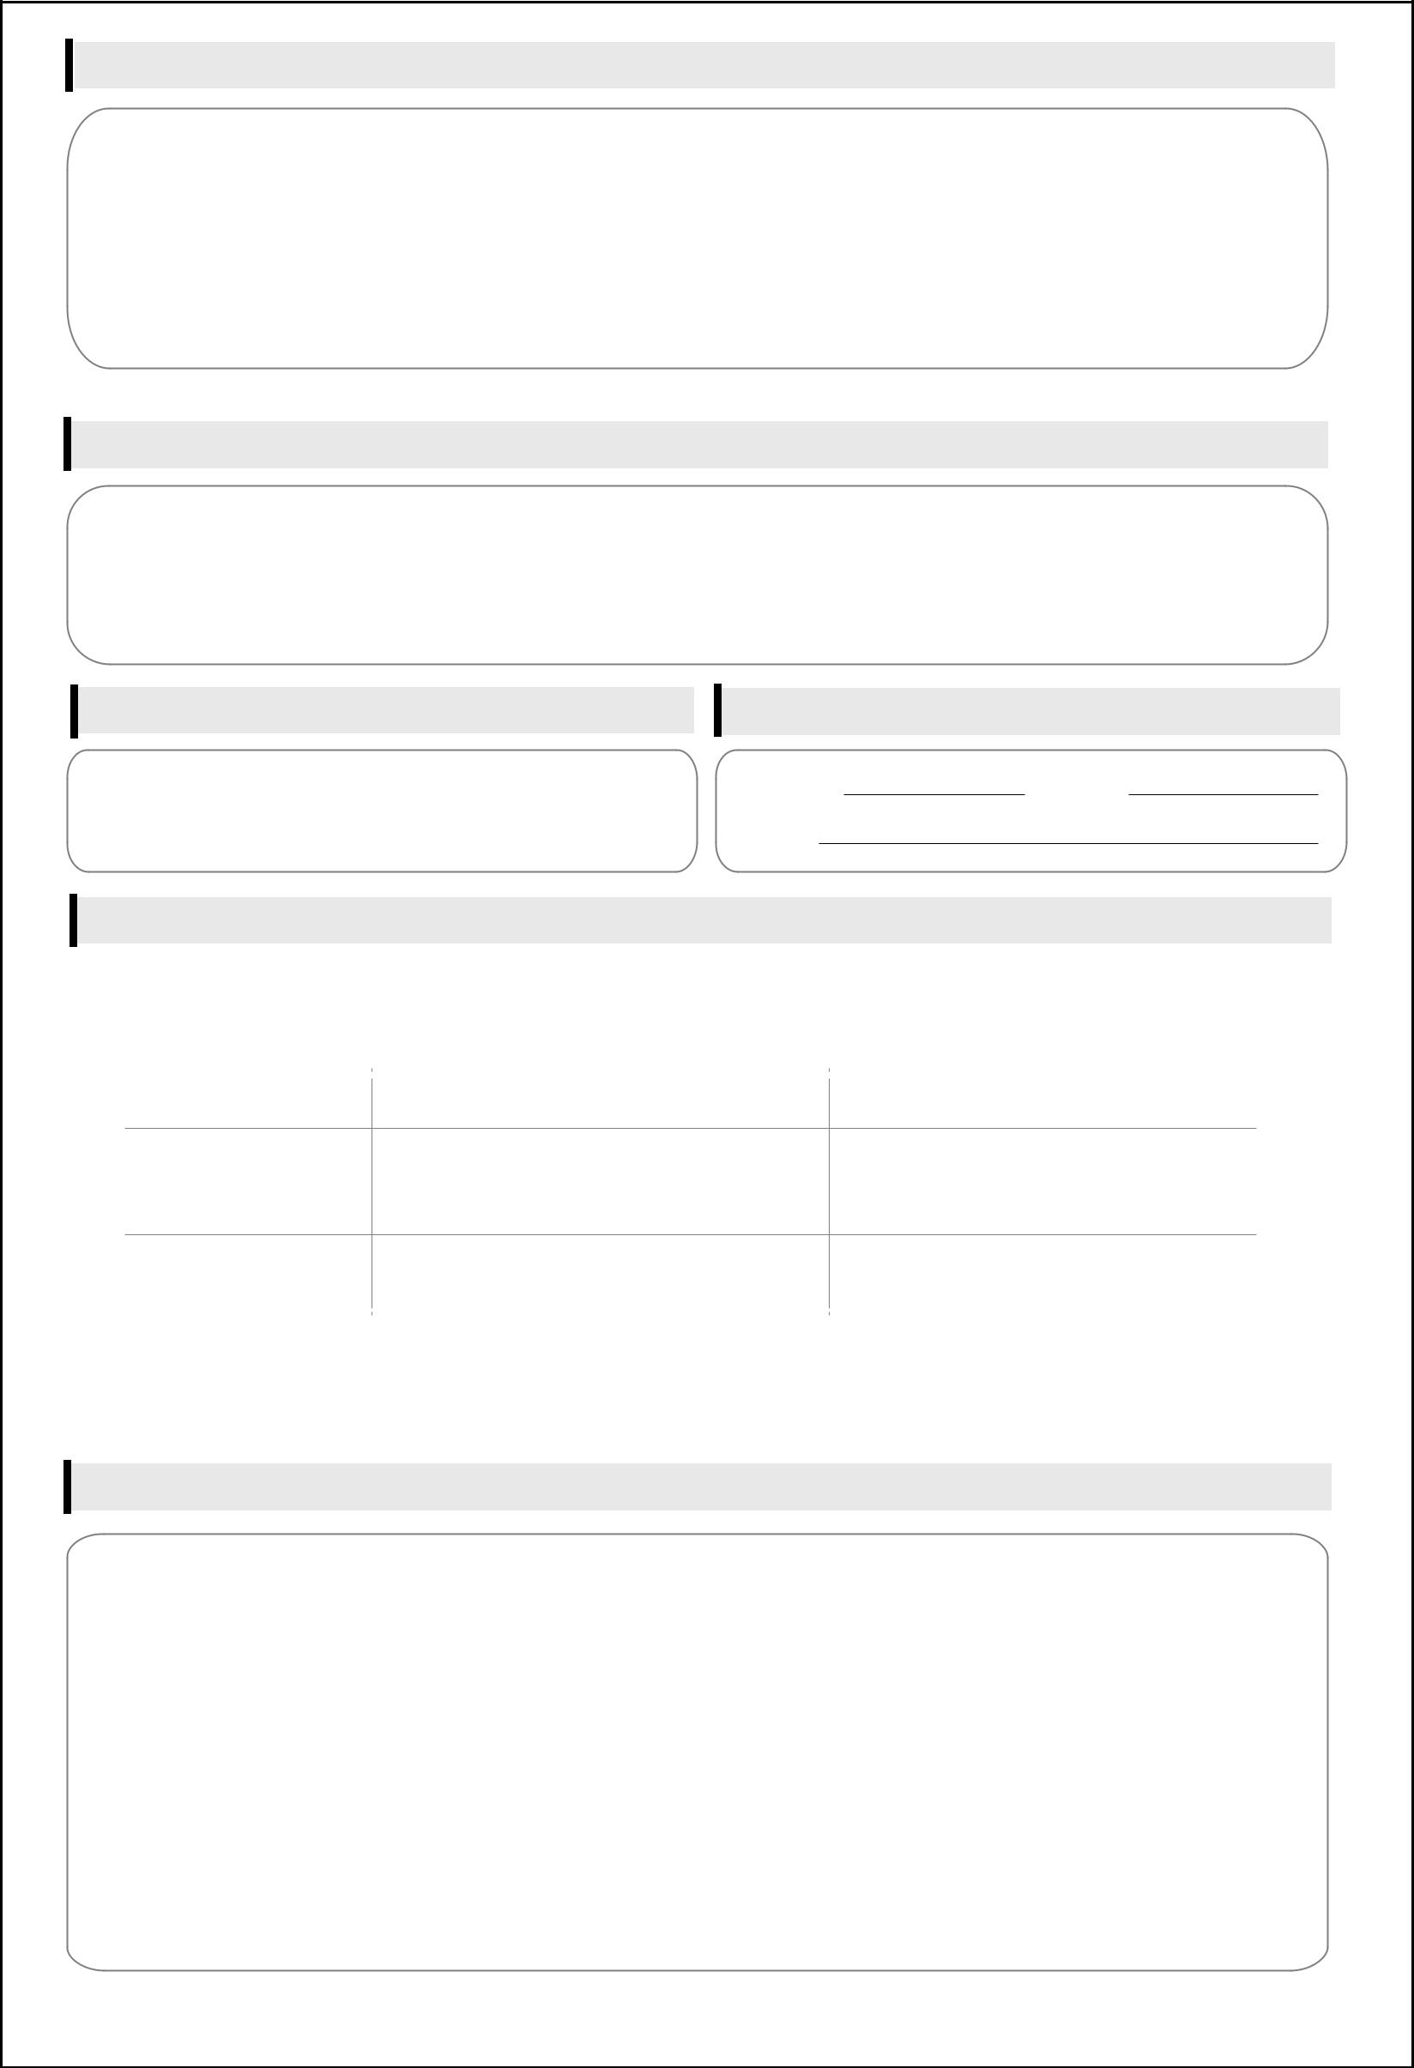
Sedes y horarios de atención

Completado por cada entidad de acuerdo con el formato TUPA.

Unidad de organización donde se presenta la documentación

Completado por cada entidad de acuerdo con el formato TUPA.

Unidad de organización responsable de aprobar la solicitud

Completado por cada entidad de acuerdo con el formato TUPA.

Consulta sobre el procedimiento
Completado por cada entidad de acuerdo con el formato TUPA.

Instancias de resolución de recursos

 | Reconsideración | Apelación
Autoridad competente | No aplica | Tribunal de Transparencia y  Acceso a la Información Pública
Plazo máximo de presentación | No aplica | 15 días hábiles
Plazo máximo de respuesta | No aplica | 10 días hábiles

Base legal

- Artículos 10, 11, 12, 13, 14, 15, 16, 17, 18, 19, 20, del Texto Único Ordenado de la Ley N° 27806, Ley de Transparencia y Acceso a la Información Pública, aprobado por Decreto Supremo Nº 021-2019-JUS, publicado el 11/12/2019.

- Artículos 4, 5, 5-A, 6, 10, 11, 12, 13, 14, 15, 15-B, del Decreto Supremo N° 072-2003-PCM, Reglamento de la Ley de Transparencia y Acceso a la Información Pública, publicado el 07/08/2003.

- Artículos 6, 7, 9 y Primera Disposición Complementaria Modificatoria del Decreto Legislativo N° 1353, Decreto Legislativo que crea la Autoridad Nacional de Transparencia y Acceso a la Información Pública, fortalece el Régimen de Protección de Datos Personales y la regulación de la gestión de intereses, publicado el 07/01/2017.

